电学元器件特性曲线的斜率应为“割线”斜率
纪希弟 福建省厦门第一中学 选自《物理教师》2011年第1期
《物理教学大纲》、《物理课程标准》、《高考考试说明》都对图像运用能力作了具体要求，高考考查图像是必考的题型之一，有关图像的运用可从图像的横纵坐标、斜率、面积、截距、拐点（极值点）等入手分析。本文仅谈谈电学元器件特性曲线的“割线”斜率。

1“切线”斜率和“割线”斜率
“切线”斜率：过曲线上某点作该曲线的切线，此切线的斜率，如物体作直线运动过程的位移时间图像（图1），其切线斜率（A点）表示该物体此时运动的速度。图1表示物体
运动的速度在逐渐增大。
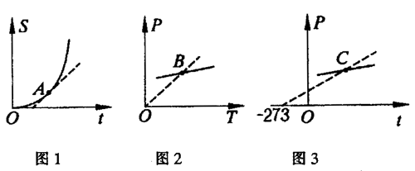

“割线”斜率：连接曲线上某点与坐标原点或横（纵）坐标轴上有特殊物理意义点的直线斜率。如选修3-3中一定质量的理想气体的P-T图像（图2），其割线（图像中B点与坐标原点连线）斜率的倒数表示该理想气体的体积，若是P-t（t摄氏温标温度）图像（图3），其割线指的是图像中C点与t轴的－273点连线，此割线斜率的倒数还是表示该理想气体的体积，体积随温度升高而增大。
具体要考虑曲线的“切线”斜率还是“割线”斜率，要根据斜率所代表的物理量满足何种规律来决定。如上述速度满足v＝，则考虑的是“切线”斜率；而理想气体的体积满足V＝C，而不满足V＝C，式中C为常量，则考虑的是“割线”斜率。

2．电学元器件特性曲线的斜率
电学元器件特性曲线的斜率指的是“割线”斜率

（1）电学元器件的伏安特性曲线
根据电阻的定义有R＝，而不能改写为R＝（若导体的电阻是恒定值，两式虽等价，但对物理意义而言，前式更合理）。学生在学习过程中，教材是从恒阻值入手引进I-U图像，老师在教学过程也没有讲清直线斜率指的是“切线”还是“割线”斜率，甚至常常误为是“切线”斜率。图4至图6导体的I-U图像，“割线”斜率的倒数代表该导体电阻，学生通过“切线”斜率的倒数回答图4、图5的导体电阻变化，也能得到正确结果（图4代表该导体电阻不变化，图5代表该导体电阻随电压增大而增大），遇到图6情形必错，学生通常给出答案是A、B两段代表导体电阻不变，且B段代表的电阻大于A段代表的电阻。正确的是应该比较图像中的点与坐标原点O相连的直线（割线）斜率倒数变化情况，图4“割线”斜率不变，图5“割线”斜率随电压增大逐渐变小，图6中A段“割线”斜率不变所代表的电阻不变，B段“割线”斜率随电压增大逐渐变小，所代表的电阻逐渐增大而不是不变。
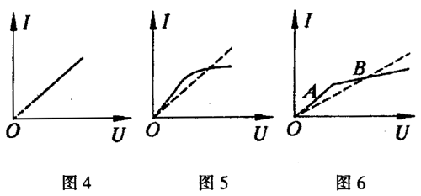

（2）电源的伏安特性曲线
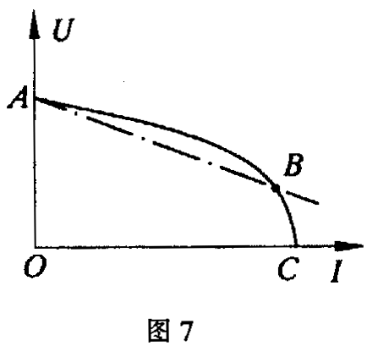
中学遇到的电源通常是内电阻不变的情形，通过实验测得电源的U-I图像是一条倾斜直线，其斜率与割线（连接图像中的点与该直线和纵轴（U）的交点）斜率相等。高考曾经考过特种电池（硅光电池）的U-I曲线，如图7所示，其中硅光电池的电动势为定值，请根据图像得出该硅光电池内阻随通过电池电流增大如何变化？
学生采用图像“切线”斜率来回答本题，结论是前段为直线内阻不变，后段“切线”斜率逐渐增大则内阻也逐渐增大，虽然结论正确，但在物理意义上的理解明显出现差错。正确理解是：根据闭合电路内外电压关系有U＝E－Ir，变形后得r＝，不满足r＝，考虑图像的“割线”斜率合理，式中E为电源电动势，U为硅光电池的两端电压即路端电压，I为通过电池的电流，r为电池的内阻，E－U为电池的内电压。所以应连接图像中的B点与纵轴截距的A点直线为割线，其斜率值代表电池内电阻，由图7可知后段“割线”斜率随电流增大而增大，故内阻在增大。
增加设问：求出该硅光电池短路时的内阻。把“切线”斜率值当作内阻的同学认为此时内阻最大但无法求得内阻的具体值，正确的解法是求出图7中的A，C两点连起来的直线（割线）斜率值，即为硅光电池短路时的内阻（也是该电池变化过程的内阻最大值）。

（3）其他特性曲线
2009年海淀模拟卷题。在“描绘小电珠的伏安特性曲线”的实验中，用实验数据描绘出I-U图像如图8所示，根据此图给出的信息，可以判断出图9中正确的是（图中P为小电珠功率）：
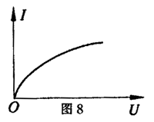
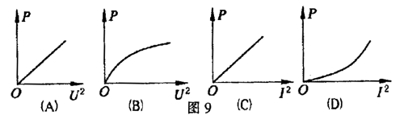
图8中I-U图像的“割线”斜率倒数为该小电珠电阻（R＝），其阻值随电压增大而增大。在图9中（B）选项的“割线”斜率倒数也为该小电珠电阻（R＝），（D）选项的“割线”斜率即为该小电珠电阻（R＝），由图8得到结果即可判定图9中（B）、（D）选项为正确选项。
教师在教学过程中，平时要注重深入研讨教材和反思教学，加强业务的学习（可订阅物理杂志，可研讨其他教师撰写的论文，教研组组织教师进行研讨等），教育学家曾说：“要给学生一杯水，老师要有一桶水。”在当今高速发展的社会，一桶水也还是不够的，应是一条流动的、永不干涸的河。

参考文献：
1廖伯琴主编，中学物理教材编写组，司南版物理选修3 -1. 2007年7月第3版.
2张玉成，非线性I-U图像切线的斜率表示电阻吗？物理通报，2006（9）.
3谭程，用图像分析恒定电流物理量。物理教学，2006（9）.
4杨中甫，恒定电流图像问题归类解析。高考：理化生，2005（5）.
（收稿日期：2010 - 08 - 03）

